
31 พฤษภาคม
วัน 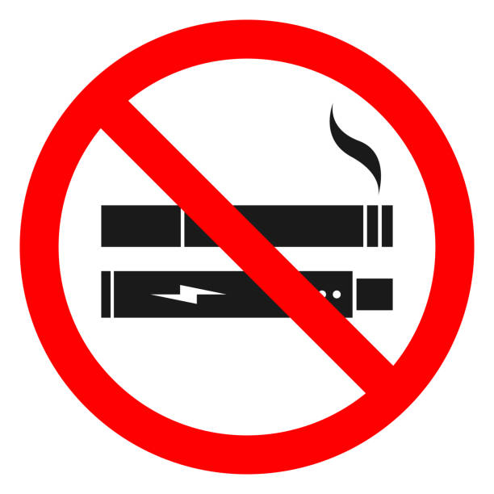
งดสูบบุหรี่โลก

บุหรี่อันตรายต่อสุขภาพและร่างกาย
โทร. 045 905291

